รายงานการจัดการทรัพย์สินของทางราชการ ของบริจาค และการจัดเก็บของกลาง
สถานีตำรวจภูธรเขาสิงโต เดือน มีนาคม 2568
ประจำปีงบประมาณ 2568
1.การจัดการทรัพย์สินของทางราชการ
รายการทรัพย์สินของทางราชการ | การดำเนินการ | รูปถ่าย
-อาวุธปืนสั้นรวม 43 กระบอก  -อาวุธปืนยาวรวม 23 กระบอก  -อาวุธปืนลูกซอง 2 กระบอก  -เสื้อเกราะกันกระสุน 14 ชุด  -ปืนไฟฟา 1 กระบอก  -รถยนต์เช่า 7 คัน  -รถยนต์หลวง 2 คัน  -รถจักรยานยนต์หลวง 22 คัน  -วิทยุสื่อสารประจำรถยนต์เช่า จำนวน 7 เครื่อง  -วิทยุสื่อสารประจำรถยนต์หลวง จำนวน 2 เครื่อง  -วิทยุสื่อสารประจำสถานีจำนวน จำนวน 2 เครื่อง  -วิทยุสื่อสารแบบพกพา 13 เครื่อง | -การจัดเก็บได้จัดให้เจ้าหน้าที่ตำรวจผู้รับผิดชอบดำ เนินการการจัดการทรัพย์สินของทางราชการอาวุธปืน เครื่องกระสุนปืนตามมาตรการในการจัดสถานที่เก็บ อาวุธปืนและกระสุนคงคลังของทางราชการ  -การเบิก-จ่ายได้จัดให้เจ้าหน้าที่ตำรวจผู้รับผิดชอบ ดำเนินการเบิก-จ่ายอาวุธปืนเครื่องกระสุนปืนวิทยุ สื่อสารของทางราชการต้องดำเนินการตามแบบฟอร์มที่ สำนักงานตำรวจแห่งชาติกำหนดทุกครั้ง  -การตรวจทรัพย์สินของทางราชการมีการตรวจนับและ ตรวจสอบบัญชีการเบิก-จ่ายอาวุธเป็นประจำทุกเดือน | 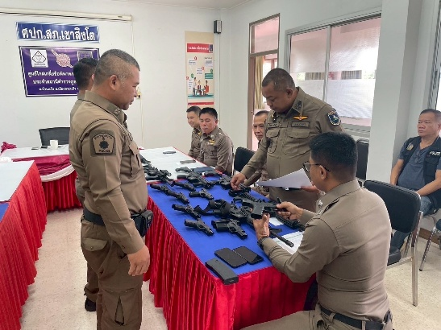

2.การจัดการของบริจาค
รายการ |  | การดำเนินการ |  |  |  |  |  | รูปถ่าย
 |  | ไม่มีทรัพย์สินสิ่งของบริจาค

3.การจัดเก็บของกลาง
กิจกรรม |  | การดำเนินการ |  |  |  |  |  | รูปถ่ายกิจกรรม
การจัดเก็บของกลาง |  | คดีอาญาที่ 24/2568 บัญชีของกลางที่ 12/2568
 |  | 1.โทรศัพท์ ยี่ห้อ Infinix สีดำ จำนวน 1 เครื่อง |  |  |  |  |  | 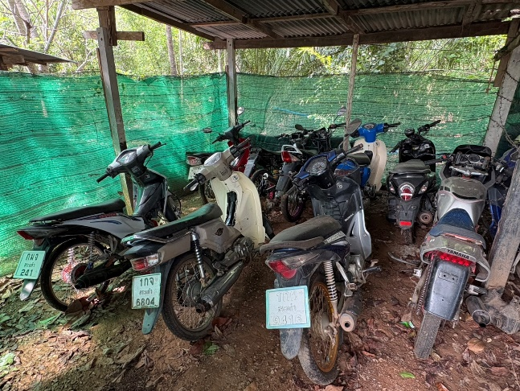
 |  | คดีอาญาที่ 30/2568 บัญชีของกลางที่ 16/2568
 |  | 1.รถจักรยานยนต์ ยี่ห้อ ฮอนด้า รุ่น ดรีม สีน้ำตาล-ขาว ทะเบียน
 |  | 1กจ 6804 สระแก้ว จำนวน 1 คัน
 |  | คดีอาญาที่ 31/2568 บัญชีของกลางที่ 17/2568
 |  | 1.อาวุธปืนลูกซองสั้น (สภาพดัดแปลง เบอร์12) จำนวน 1 กระบอก
 |  | 2.ลูกกระสุนปืน ขนาดเบอร์12 จำนวน 1 นัด
 |  |  | 
 |  | พ.ต.อ.
 |  |  | ( วีพงษ์ กงแก้ว )
 |  |  | ผกก.สภ.เขาสิงโต

รายงานการจัดการทรัพย์สินของทางราชการ ของบริจาค และการจัดเก็บของกลาง
สถานีตำรวจภูธรเขาสิงโต เดือน กุมภาพันธ์ 2568
ประจำปีงบประมาณ 2568
1.การจัดการทรัพย์สินของทางราชการ
รายการทรัพย์สินของทางราชการ | การดำเนินการ | รูปถ่าย
-อาวุธปืนสั้นรวม 43 กระบอก  -อาวุธปืนยาวรวม 23 กระบอก  -อาวุธปืนลูกซอง 2 กระบอก  -เสื้อเกราะกันกระสุน 14 ชุด  -ปืนไฟฟา 1 กระบอก  -รถยนต์เช่า 7 คัน  -รถยนต์หลวง 2 คัน  -รถจักรยานยนต์หลวง 22 คัน  -วิทยุสื่อสารประจำรถยนต์เช่า จำนวน 7 เครื่อง  -วิทยุสื่อสารประจำรถยนต์หลวง จำนวน 2 เครื่อง  -วิทยุสื่อสารประจำสถานีจำนวน จำนวน 2 เครื่อง  -วิทยุสื่อสารแบบพกพา 13 เครื่อง | -การจัดเก็บได้จัดให้เจ้าหน้าที่ตำรวจผู้รับผิดชอบดำ เนินการการจัดการทรัพย์สินของทางราชการอาวุธปืน เครื่องกระสุนปืนตามมาตรการในการจัดสถานที่เก็บ อาวุธปืนและกระสุนคงคลังของทางราชการ  -การเบิก-จ่ายได้จัดให้เจ้าหน้าที่ตำรวจผู้รับผิดชอบ ดำเนินการเบิก-จ่ายอาวุธปืนเครื่องกระสุนปืนวิทยุ สื่อสารของทางราชการต้องดำเนินการตามแบบฟอร์มที่ สำนักงานตำรวจแห่งชาติกำหนดทุกครั้ง  -การตรวจทรัพย์สินของทางราชการมีการตรวจนับและ ตรวจสอบบัญชีการเบิก-จ่ายอาวุธเป็นประจำทุกเดือน | 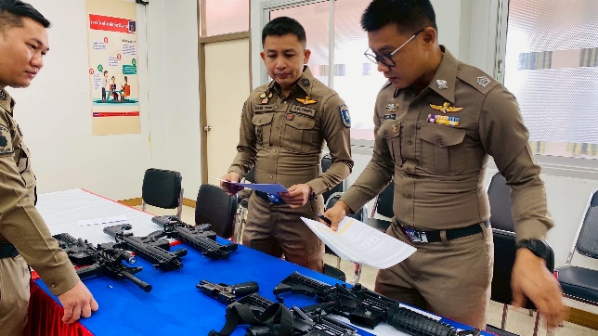

2.การจัดการของบริจาค
รายการ |  | การดำเนินการ |  |  |  |  |  | รูปถ่าย
 |  | ไม่มีทรัพย์สินสิ่งของบริจาค

3.การจัดเก็บของกลาง
กิจกรรม |  | การดำเนินการ |  |  |  |  |  | รูปถ่ายกิจกรรม
การจัดเก็บของกลาง |  | คดีอาญาที่ 13/2568 บัญชีของกลางที่ 7/2568
 |  | 1.มีดขอด้านเหล็กยาวประมาณ 60 ซม. |  |  |  |  |  | 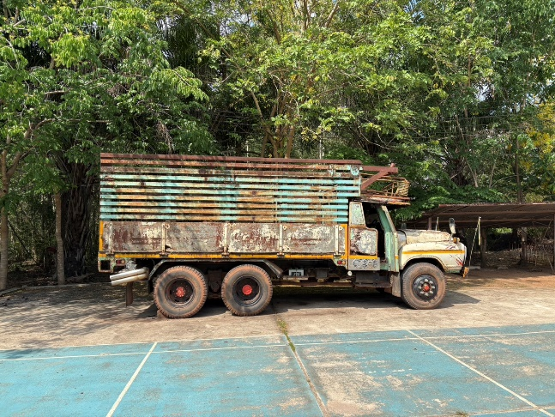
 |  | 2.เหล็กทองแดง จำนวน 11 เส้น
 |  | 3.ตะขอเหล็ก จำนวน 1 ชิ้น
 |  | 4.เกลียวพลาสติกสีดำ จำนวน 1 อัน
 |  | คดีอาญาที่ 15/2568 บัญชีของกลางที่ 8/2568
 |  | 1.รถยนต์นั่งส่วนบุคคลไม่เกิน 7 คน ยี่ห้อ เชฟโรเลต สีดำ ทะเบียน
 |  | กล 2618 พิษณุโลก จำนวน 1 คัน
 |  | 2.กุญแจรถยนต์ จำนวน 1 ดอก
 |  |  |  |  |  |  |  | 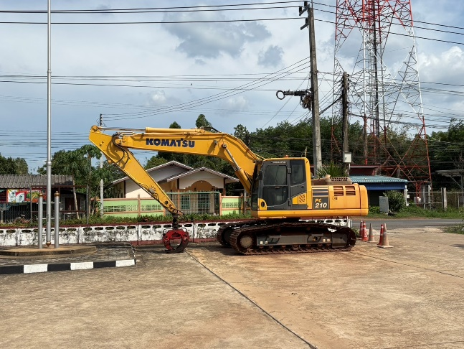
 |  | คดีอาญาที่ 21/2568 บัญชีของกลางที่ 9/2568
 |  | 1.รถบรรทุก ยี่ห้อ ISUZU จำนวน 1 คัน
 |  | 2.รถขุดไฮดรอลิค (PC) ยี่ห้อ โตมัตสุ จำนวน 1 คัน
 |  | พ.ต.อ.
 |  |  | ( วีพงษ์ กงแก้ว )
 |  |  | ผกก.สภ.เขาสิงโต

รายงานการจัดการทรัพย์สินของทางราชการ ของบริจาค และการจัดเก็บของกลาง
สถานีตำรวจภูธรเขาสิงโต เดือน มกราคม 2568
ประจำปีงบประมาณ 2568
1.การจัดการทรัพย์สินของทางราชการ
รายการทรัพย์สินของทางราชการ | การดำเนินการ | รูปถ่าย
-อาวุธปืนสั้นรวม 43 กระบอก  -อาวุธปืนยาวรวม 23 กระบอก  -อาวุธปืนลูกซอง 2 กระบอก  -เสื้อเกราะกันกระสุน 14 ชุด  -ปืนไฟฟา 1 กระบอก  -รถยนต์เช่า 7 คัน  -รถยนต์หลวง 2 คัน  -รถจักรยานยนต์หลวง 22 คัน  -วิทยุสื่อสารประจำรถยนต์เช่า จำนวน 7 เครื่อง  -วิทยุสื่อสารประจำรถยนต์หลวง จำนวน 2 เครื่อง  -วิทยุสื่อสารประจำสถานีจำนวน จำนวน 2 เครื่อง  -วิทยุสื่อสารแบบพกพา 13 เครื่อง | -การจัดเก็บได้จัดให้เจ้าหน้าที่ตำรวจผู้รับผิดชอบดำ เนินการการจัดการทรัพย์สินของทางราชการอาวุธปืน เครื่องกระสุนปืนตามมาตรการในการจัดสถานที่เก็บ อาวุธปืนและกระสุนคงคลังของทางราชการ  -การเบิก-จ่ายได้จัดให้เจ้าหน้าที่ตำรวจผู้รับผิดชอบ ดำเนินการเบิก-จ่ายอาวุธปืนเครื่องกระสุนปืนวิทยุ สื่อสารของทางราชการต้องดำเนินการตามแบบฟอร์มที่ สำนักงานตำรวจแห่งชาติกำหนดทุกครั้ง  -การตรวจทรัพย์สินของทางราชการมีการตรวจนับและ ตรวจสอบบัญชีการเบิก-จ่ายอาวุธเป็นประจำทุกเดือน | 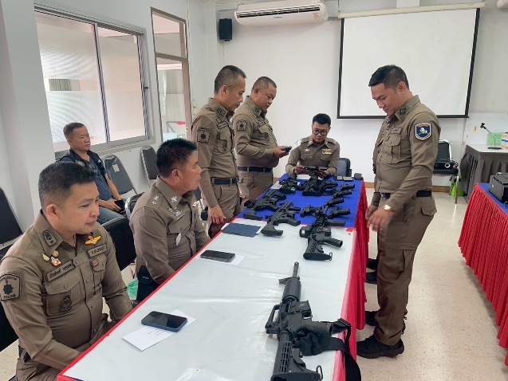

2.การจัดการของบริจาค
รายการ |  | การดำเนินการ |  |  |  |  |  | รูปถ่าย
 |  | ไม่มีทรัพย์สินสิ่งของบริจาค

3.การจัดเก็บของกลาง
กิจกรรม |  | การดำเนินการ |  |  |  |  |  | รูปถ่ายกิจกรรม
การจัดเก็บของกลาง |  | คดีอาญาที่ 1/2568 บัญชีของกลางที่ 1/2568
 |  | 1.รถยนต์ ยี่ห้อ โตโยต้า รุ่นยาริส สีขาว จำนวน 1 คัน |  |  |  |  |  | 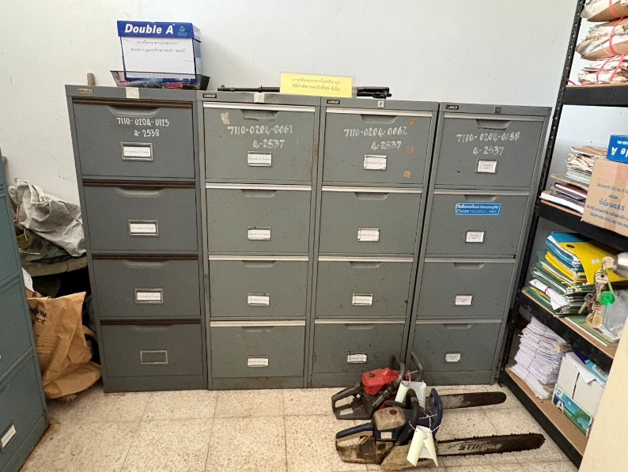
 |  | คดีอาญาที่ 7/68 บัญชีของกลางที่ 5/2568
 |  | 1.แบตเตอรี่ ยี่ห้อ นิโกะ(ขนาดยาว) จำนวน 1 ลูก
 |  | 2.แบตเตอรี่ ยี่ห้อ จีเอส(ขนาดยาว) จำนวน 1 ลูก
 |  | คดีอาญาที่ 9/2568 บัญชีของกลางที่ 6/2568
 |  | 1.อาวุธปืนอัดแก๊ส(แบบประกอบเอง) จำนวน 1 กระบอก
 |  | 2.กระป๋องแก๊สสำหรับใส่ปืนอัดแก๊ส จำนวน 1 กระป๋อง
 |  | พ.ต.อ.
 |  |  | ( วีพงษ์ กงแก้ว )
 |  |  | ผกก.สภ.เขาสิงโต

รายงานการจัดการทรัพย์สินของทางราชการ ของบริจาค และการจัดเก็บของกลาง
สถานีตำรวจภูธรเขาสิงโต เดือน ธันวาคม 2567
ประจำปีงบประมาณ 2568
1.การจัดการทรัพย์สินของทางราชการ
รายการทรัพย์สินของทางราชการ | การดำเนินการ | รูปถ่าย
-อาวุธปืนสั้นรวม 43 กระบอก  -อาวุธปืนยาวรวม 23 กระบอก  -อาวุธปืนลูกซอง 2 กระบอก  -เสื้อเกราะกันกระสุน 14 ชุด  -ปืนไฟฟา 1 กระบอก  -รถยนต์เช่า 7 คัน  -รถยนต์หลวง 2 คัน  -รถจักรยานยนต์หลวง 22 คัน  -วิทยุสื่อสารประจำรถยนต์เช่า จำนวน 7 เครื่อง  -วิทยุสื่อสารประจำรถยนต์หลวง จำนวน 2 เครื่อง  -วิทยุสื่อสารประจำสถานีจำนวน จำนวน 2 เครื่อง  -วิทยุสื่อสารแบบพกพา 13 เครื่อง | -การจัดเก็บได้จัดให้เจ้าหน้าที่ตำรวจผู้รับผิดชอบดำ เนินการการจัดการทรัพย์สินของทางราชการอาวุธปืน เครื่องกระสุนปืนตามมาตรการในการจัดสถานที่เก็บ อาวุธปืนและกระสุนคงคลังของทางราชการ  -การเบิก-จ่ายได้จัดให้เจ้าหน้าที่ตำรวจผู้รับผิดชอบ ดำเนินการเบิก-จ่ายอาวุธปืนเครื่องกระสุนปืนวิทยุ สื่อสารของทางราชการต้องดำเนินการตามแบบฟอร์มที่ สำนักงานตำรวจแห่งชาติกำหนดทุกครั้ง  -การตรวจทรัพย์สินของทางราชการมีการตรวจนับและ ตรวจสอบบัญชีการเบิก-จ่ายอาวุธเป็นประจำทุกเดือน | 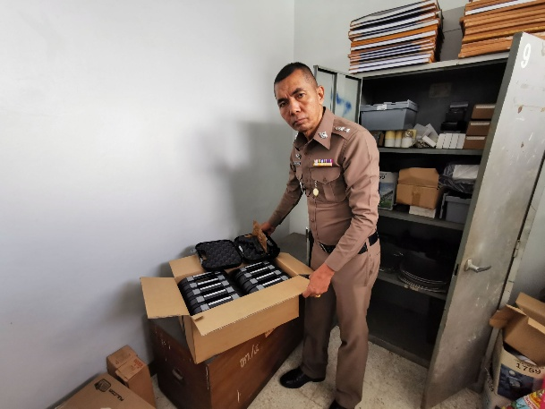

2.การจัดการของบริจาค
รายการ |  | การดำเนินการ |  |  |  |  |  | รูปถ่าย
 |  | ไม่มีทรัพย์สินสิ่งของบริจาค

3.การจัดเก็บของกลาง
กิจกรรม |  | การดำเนินการ |  |  |  |  |  | รูปถ่ายกิจกรรม
การจัดเก็บของกลาง |  | คดีอาญาที่ 110/2567 บัญชีของกลางที่ 83/2567
 |  | 1. มีดพร้าด้ามตัด จำนวน 1 เล่ม |  |  |  |  |  | 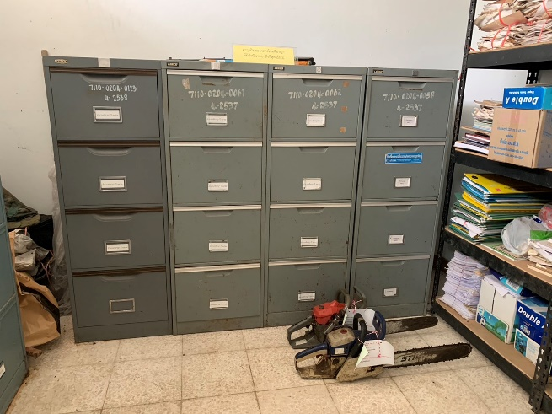
 |  | คดีอาญาที่ 112/2567 บัญชีของกลางที่ 84/2567
 |  | 1.ไดร์สตาร์ทมอเตอไซต์ จำนวน 1 อัน
 |  | คดีอาญาที่ 113/2567 บัญชีของกลางที่ 85/2567
 |  | 1.โทรศัพท์มือถือ ยี่ห้อ วีโว่ สีน้ำเงิน จำนวน 1 เครื่อง
 |  | คดีอาญาที่ 114/2567 บัญชีของกลางที่ 86/2567
 |  | 1.อาวุธปืนแก๊ปยาว จำนวน 1 กระบอก
 |  | พ.ต.อ.
 |  |  | ( วีพงษ์ กงแก้ว )
 |  |  | ผกก.สภ.เขาสิงโต

รายงานการจัดการทรัพย์สินของทางราชการ ของบริจาค และการจัดเก็บของกลาง
สถานีตำรวจภูธรเขาสิงโต เดือน พฤษจิกายน 2567
ประจำปีงบประมาณ 2568
1.การจัดการทรัพย์สินของทางราชการ
รายการทรัพย์สินของทางราชการ | การดำเนินการ | รูปถ่าย
-อาวุธปืนสั้นรวม 43 กระบอก  -อาวุธปืนยาวรวม 23 กระบอก  -อาวุธปืนลูกซอง 2 กระบอก  -เสื้อเกราะกันกระสุน 14 ชุด  -ปืนไฟฟา 1 กระบอก  -รถยนต์เช่า 7 คัน  -รถยนต์หลวง 2 คัน  -รถจักรยานยนต์หลวง 22 คัน  -วิทยุสื่อสารประจำรถยนต์เช่า จำนวน 7 เครื่อง  -วิทยุสื่อสารประจำรถยนต์หลวง จำนวน 2 เครื่อง  -วิทยุสื่อสารประจำสถานีจำนวน จำนวน 2 เครื่อง  -วิทยุสื่อสารแบบพกพา 13 เครื่อง | -การจัดเก็บได้จัดให้เจ้าหน้าที่ตำรวจผู้รับผิดชอบดำ เนินการการจัดการทรัพย์สินของทางราชการอาวุธปืน เครื่องกระสุนปืนตามมาตรการในการจัดสถานที่เก็บ อาวุธปืนและกระสุนคงคลังของทางราชการ  -การเบิก-จ่ายได้จัดให้เจ้าหน้าที่ตำรวจผู้รับผิดชอบ ดำเนินการเบิก-จ่ายอาวุธปืนเครื่องกระสุนปืนวิทยุ สื่อสารของทางราชการต้องดำเนินการตามแบบฟอร์มที่ สำนักงานตำรวจแห่งชาติกำหนดทุกครั้ง  -การตรวจทรัพย์สินของทางราชการมีการตรวจนับและ ตรวจสอบบัญชีการเบิก-จ่ายอาวุธเป็นประจำทุกเดือน | 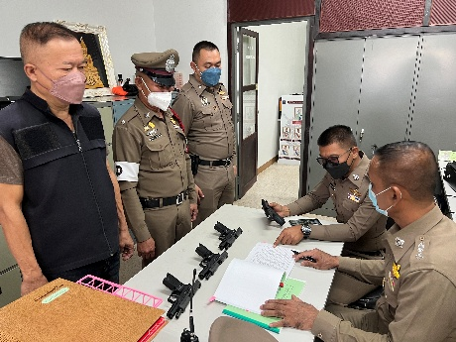

2.การจัดการของบริจาค
รายการ |  | การดำเนินการ |  |  |  |  |  | รูปถ่าย
 |  | ไม่มีทรัพย์สินสิ่งของบริจาค

3.การจัดเก็บของกลาง
กิจกรรม |  | การดำเนินการ |  |  |  |  |  | รูปถ่ายกิจกรรม
การจัดเก็บของกลาง |  | คดีอาญาที่ 102/2567 บัญชีของกลางที่ 77/2567
 |  | 1. ปืนอัดแก๊ส จำนวน 2 กระบอก |  |  |  |  |  | 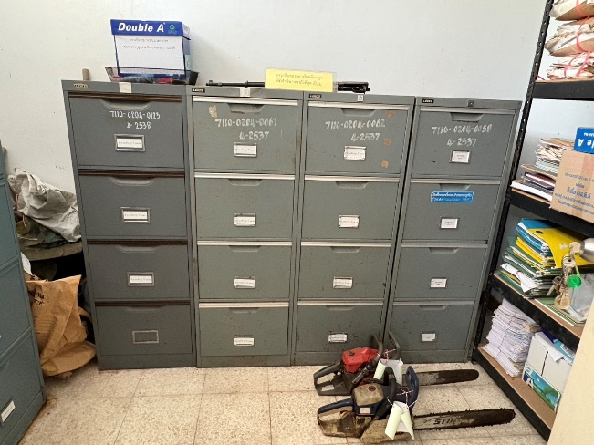
 |  | คดีอาญาที่ 103/2567 บัญชีของกลางที่ 78/2567
 |  | 1.โทรศัพท์มือถือ ยี่ห้อ OPPO สีฟ้า จำนวน 1 เครื่อง
 |  | คดีอาญาที่ 107/2567 บัญชีของกลางที่ 81/2567
 |  | 1.เครื่องตัดหญ้าแบบสะพาย ยี่ห้อ ฮอนด้า สีแดง จำนวน 1 เครื่อง
 |  | พ.ต.อ.
 |  |  | ( วีพงษ์ กงแก้ว )
 |  |  | ผกก.สภ.เขาสิงโต

รายงานการจัดการทรัพย์สินของทางราชการ ของบริจาค และการจัดเก็บของกลาง
สถานีตำรวจภูธรเขาสิงโต เดือน ตุลาคม 2567
ประจำปีงบประมาณ 2568
1.การจัดการทรัพย์สินของทางราชการ
รายการทรัพย์สินของทางราชการ | การดำเนินการ | รูปถ่าย
-อาวุธปืนสั้นรวม 43 กระบอก  -อาวุธปืนยาวรวม 23 กระบอก  -อาวุธปืนลูกซอง 2 กระบอก  -เสื้อเกราะกันกระสุน 14 ชุด  -ปืนไฟฟา 1 กระบอก  -รถยนต์เช่า 7 คัน  -รถยนต์หลวง 2 คัน  -รถจักรยานยนต์หลวง 22 คัน  -วิทยุสื่อสารประจำรถยนต์เช่า จำนวน 7 เครื่อง  -วิทยุสื่อสารประจำรถยนต์หลวง จำนวน 2 เครื่อง  -วิทยุสื่อสารประจำสถานีจำนวน จำนวน 2 เครื่อง  -วิทยุสื่อสารแบบพกพา 13 เครื่อง | -การจัดเก็บได้จัดให้เจ้าหน้าที่ตำรวจผู้รับผิดชอบดำ เนินการการจัดการทรัพย์สินของทางราชการอาวุธปืน เครื่องกระสุนปืนตามมาตรการในการจัดสถานที่เก็บ อาวุธปืนและกระสุนคงคลังของทางราชการ  -การเบิก-จ่ายได้จัดให้เจ้าหน้าที่ตำรวจผู้รับผิดชอบ ดำเนินการเบิก-จ่ายอาวุธปืนเครื่องกระสุนปืนวิทยุ สื่อสารของทางราชการต้องดำเนินการตามแบบฟอร์มที่ สำนักงานตำรวจแห่งชาติกำหนดทุกครั้ง  -การตรวจทรัพย์สินของทางราชการมีการตรวจนับและ ตรวจสอบบัญชีการเบิก-จ่ายอาวุธเป็นประจำทุกเดือน | 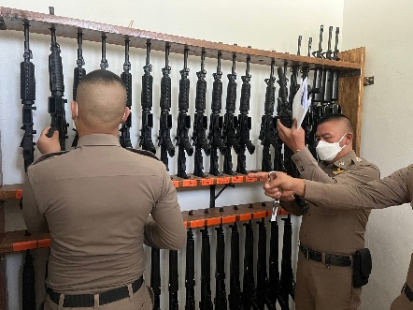

2.การจัดการของบริจาค
รายการ |  | การดำเนินการ |  |  |  |  |  | รูปถ่าย
 |  | ไม่มีทรัพย์สินสิ่งของบริจาค

3.การจัดเก็บของกลาง
กิจกรรม |  | การดำเนินการ |  |  |  |  |  | รูปถ่ายกิจกรรม
การจัดเก็บของกลาง |  | คดีอาญาที่ 95/2567 บัญชีของกลางที่ 72/2567
 |  | 1.กระเป๋าสะพายข้างสีดำ จำนวน 1 ใบ |  |  |  |  |  | 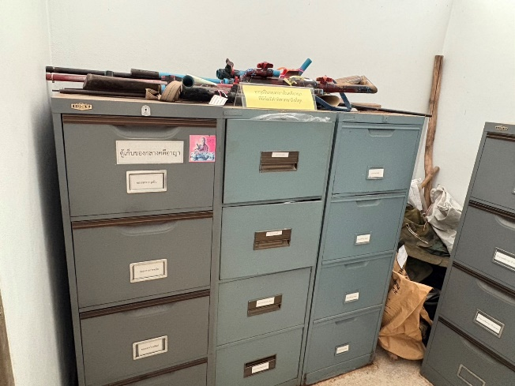
 |  | 2.รถจักรยานยต์ รุ่น สกู๊ปปี้ ไอ สีดำ-เทา ทะเบียน 1กก 4509 จำนวน 1 คัน
 |  | คดีอาญาที่ 98/2567 บัญชีของกลางที่ 74/2567
 |  | 1.เสื้อแขนยาวลายพรางทหาร จำนวน 1 ตัว
 |  |  | 
 |  | พ.ต.อ.
 |  |  | ( วีพงษ์ กงแก้ว )
 |  |  | ผกก.สภ.เขาสิงโต

